COMUNICADO DE PRENSA

Würth Elektronik amplía la serie de transformadores para el gate driver de un MOSFET de Carburo de Silicio
Capacidad entre devanados ultrabaja
Waldenburg (Alemania), 7 de noviembre de 2023 – Würth Elektronik presenta nuevas incorporaciones a la serie WE-AGDT con una capacidad parásita en los devanados inferior a 1 picofaradio, más topologías y mayores opciones de tensión de salida. Todos los transformadores se presentan con el mismo encapsulado compacto EP7 para montaje SMD con unas dimensiones de 11,3 x 10,95 x 11,94 mm.
WE-AGDT es una serie de transformadores auxiliares para drivers de puerta (Auxiliary Gate Drive Transformer) que proporcionan hasta 6 W para alimentaciones aisladas auxiliares. Se ha desarrollado especialmente para drivers de SiC MOSFET e IGBT’s. La capacidad parásita entre devanados es un factor muy importante en los diseños con un elevado dv/dt. Los nuevos productos de la serie presentan una capacidad entre devanados de solo 0,68 pF y tensiones de salida de hasta 30 V. Se incluyen topologías LLC, Flyback o Half Bridge, así como salidas unipolares o bipolares.
WE-AGDT cumple las normas de seguridad IEC62368-1/IEC61558-2-16 y cuenta con homologación AEC-Q200. Los transformadores son adecuados para su uso en drivers industriales, inversores de motores de alterna, estaciones de carga de vehículos eléctricos e híbridos y otros aparatos de carga, inversores solares, sistemas de alimentación ininterrumpida y PFC’s activos.
Al igual que sucede con todos los productos del catálogo Electronic Components 2022/2023 , los transformadores ya están disponibles en stock sin cantidad mínima de pedido. Hay muestras gratuitas para diseñadores.
Están disponibles los siguientes diseños de referencia basados en topología flyback:
RD001: 6 W Bipolar isolated auxiliary supply for SiC-MOSFET and IGBT gate driver (PDF)
RD002: 6 W Unipolar isolated auxiliary supply for SiC-MOSFET and IGBT gate driver (PDF)
Información detallada sobre la topología LLC:
Bias Supply Design for Isolated Gate Driver Using UCC25800-Q1 Open-Loop LLC Transformer Driver

Imágenes disponibles
Las siguientes imágenes se encuentran disponibles para impresión y descarga en: https://kk.htcm.de/press-releases/wuerth/
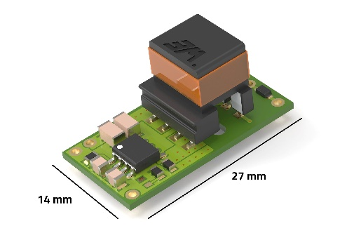
Fuente de la imagen: Würth Elektronik
Estos transformadores son ideales para estaciones de carga de vehículos eléctricos o híbridos, e inversores solares. WE-AGDT es la contribución de Würth Elektronik a la transición energética.

Acerca del Grupo Würth Elektronik eiSos
El Grupo Würth Elektronik eiSos es un fabricante de componentes electrónicos y electromecánicos para la industria electrónica, que aporta soluciones electrónicas innovadoras con su liderazgo tecnológico. Würth Elektronik eiSos es uno de los mayores fabricantes europeos de componentes pasivos y opera en 50 países. Sus plantas de producción en Europa, Asia y América del Norte suministran productos a un creciente número de clientes en todo el mundo.
La gama de productos incluye componentes para EMC, inductores, transformadores, componentes de RF, varistores, condensadores, resistencias, cuarzos, osciladores, módulos de alimentación, transferencia de energia inalámbrica, LED‘s, sensores, módulos de radio, conectores, elementos para fuentes de alimentación, interruptores, pulsadores, elementos de montaje, portafusibles, así como soluciones para la comunicación inalámbrica de datos.
La clara vocación de servicio de la empresa se caracteriza por la disponibilidad de todos los componentes del catálogo en stock sin una cantidad mínima de pedido, muestras gratuitas, haciendo hincapié en el soporte técnico con las herramientas de selección proporcionado por el departamento técnico de ventas.
Würth Elektronik forma parte del Grupo Würth, líder del mercado mundial en el desarrollo, la fabricación y la distribución de materiales de montaje y fijación. La empresa emplea a 8.200 trabajadores. En el año 2022, el grupo Würth Elektronik generó una facturación de 1.330 millones de euros.
Würth Elektronik: more than you expect!
Más información en www.we-online.com

Más información:  Würth Elektronik eiSos GmbH & Co. KG  Sarah Hurst  Clarita-Bernhard-Strasse 9  81249 München  Alemania  Tel.: +49 7942 945-5186  Correo electrónico:  sarah.hurst@we-online.de  www.we-online.com | Contacto para la prensa:  HighTech communications GmbH  Brigitte Basilio  Brunhamstrasse 21  81249 München  Alemania  Tel.: +49 89 500778-20  Correo electrónico: b.basilio@htcm.de  www.htcm.de

